

Projeto Final em Engenharia Informática

Projeto de Data Warehouse

Implementação e análise

Pedro Miguel Sequeira Narciso

Professor Luís Cavique

Lisboa 12 de Novembro de 2020

Capítulo 3 – Matriz de Oferta-procura da Informação

# 3.1 – Narrativa do SI

O diretor deseja enriquecer a tomada de decisão da organização tornando acessível para os decisores dispor de dados históricos que lhes permitam basear as suas decisões. Foi para isso pedido uma solução aos SI, que lhes apresentaram a necessidade de possuir uma data warehouse, por existir dificuldades em responder de forma imediata às diversas questões que lhes tem sido colocado com a informação disponível nos sistemas de bases de dados operacionais.

As questões que fazem parte dos pedidos dos responsáveis são as relacionadas com a quantidade de filmes alugados, com uma periodicidade semanal, interessando também neste tema quais os filmes com melhor saída assim como as preferências dos clientes em relação aos atores e a categoria de filmes alugados. O diretor de recursos humanos habitualmente costuma pedir também uma relação dos funcionários e o seu vencimento, assunto que lhe interessa para planear as necessidades de admitir mais funcionários. Relativamente às relações com os fornecedores, têm sido recorrente pedido de informação de quais temos tido uma relação mais efetiva, quer em termos de aquisições, quer de comunicações efetuadas.

# 3.2- Matriz Oferta-Procura

A análise dos requisitos de uma data warehouse deve ter como objetivo analisar e compreender o contexto das necessidades da organização relacionando-os com os objetivos quer do negócio, como entidade única, quer dos diversos decisores, cada qual com as suas expectativas próprias, nomeadamente nas expectativas em relação à exploração da DW. É expectável também que estes requisitos sejam alterados ao longo do tempo, pelo que deverá estar sujeito a alterações devido ao aumento de requisitos.

Uma forma de se ter uma visão geral dos requisitos da data warehouse, é elaborar uma matriz, que registe de forma visual o que se oferece versus a procura de informação.

Luís Cavique (Cavique, Cavique, & Santos, 2020) apresenta um procedimento para se obter a matriz de oferta-procura, que s transcreve numa tradução livre para português:

Procedimento 1 – Geração da matriz oferta-procura

Input: ficheiros, bases de dados

Output: matriz d oferta-procura

1. Iterar
   1. Obter uma nova tabela de factos
   2. Fazer correspondência com dimensões
   3. Integrar com os requisitos
2. até que o equilíbrio entre a oferta e procura seja estabelecido

Aplicando este procedimento, obtemos uma matriz referente à oferta (Figura 1 : Matriz constelação das bases de dados Sakila, employees e suppliers) que resultará na proposta de constelação par a data warehouse, a que se associa a matriz de procura, resultando no conjunto matriz oferta procura (Figura 2: Matrix Oferta-Procura) por aplicação do procedimento descrito.

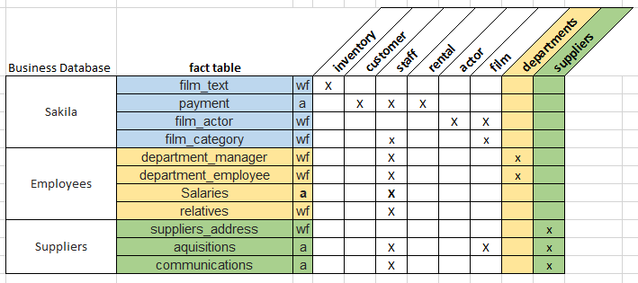

Figura 1 : Matriz constelação das bases de dados Sakila, employees e suppliers

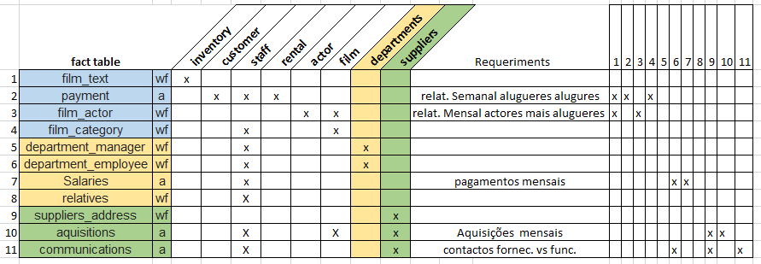

Figura 2: Matrix Oferta-Procura

# 3.3- ETL

(a desenvolver)

# 3.4- Perguntas OLAP (5 perguntas)

(a desenvolver)

Capítulo 4 - Conclusão

# Bibliografia

Adamson, C. (2010). *Star Schema, the complete reference.* McGraw-Hill.

Cavique, L., Cavique, M., & Gonçalves, A. (2019). Extraction of Fact Tables from a relacional Database: An Effort to Establish Rules in Denormalization. *7th World Conference on Information Systems and Technologies.* La Toja Island, Galiza, Spain.

Cavique, L., Cavique, M., & Santos, J. M. (2020). Supply-demand matrix: a process-oriented approach for data warehouses with constellation schemas. *8th World Conference on Information Systems and Technologies .*

Inmon, W. H. (2002). *Building the Data Warehouse, Third Edition.* John Wiley & Sons, Inc.

Kimball, R., & Ross, M. (2002). *The Data Warehouse Toolkit second edition.* New York: John Wiley & Sons, Inc.

Kimball, Ralph; Caserta, Joe. (2004). *The Data Warehouse ETL Toolkit.* Indianapolis: Wiley Publishing, Inc.

Oracle. (1 de Setembro de 2020). *Sakila Sample Database*. Obtido de mysql: https://dev.mysql.com/doc/sakila/en/

Ponniah, P. (2001). *Data Warehousing Fundamentals: A comprehensive Guide for IT professionals.* John Wiley & Sons, Inc.

Silvers, F. (2007). *Building and Maintaning a Data Warehouse.* Taylor & Francis Group, LLC.